讲座题目： 范式的迁移：文学与文化研究
主讲人：王晓璐-四川大学博士生导师、二级教授
时间：5.19下午14:10
地点：B教六楼同传室

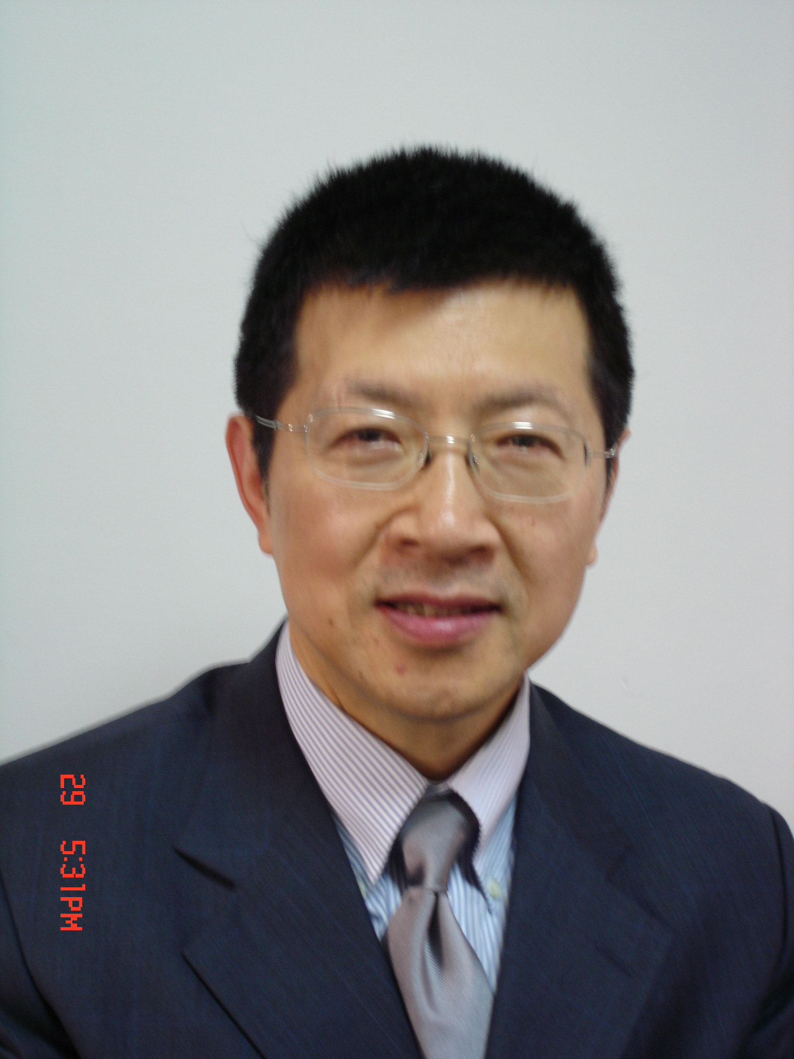
王晓路简介：
文学博士、四川大学文学与新闻学院、外国语学院二级教授，博士生导师；享受国务院政府特殊津贴。先后获四川省学术与技术带头人、四川省教学名师、全国模范教师等称号。为国务院侨办文化司特聘讲座教授、任教育部国别研究培育基地四川大学美国研究中心学术委员会主席、海外教育学院教授委员会主席。兼任国际比较文学学会结构委员会（the Structures Committee, ICLA）委员；教育部高教学会引智分会特聘专家。2007年起兼任美国亚利桑那州立大学(ASU)客座教授。兼任北京外国语大学“王佐良外国文学高等研究院”客座研究员、广东外语外贸大学外国文化研究中心客座研究员。兼任国际期刊CLCWEB（A&HCI检索）编委；英文刊物Comparative Literature: East & West (Routledge)执行主编；中国人民大学《复印报刊资料·文化研究》编委。先后任加拿大不列颠哥伦比亚大学、麦吉尔大学、多伦多大学、美国芝加哥大学、杜克大学、比利时根特大学高访学者及香港中文大学、城市大学访问教授。2009年担任中美建交30周年人文学术论坛讲座讲授、2011年获香港田家炳年度奖担任浸会大学文学院英文系系列讲座。先后在美国、加拿大、英国、爱尔兰、德国、澳大利亚、新西兰、韩国等国以及台北、香港地区高校担任系列讲座。
研究领域主要为文学理论、文化批评和国际汉学。有论著《思想的对话——文学文化之间》（2014年）等多部、《文化研究指南》（2009年）等译著多部，并在国际及国内学术刊物上发表中英文论文100余篇。

